SCHREIBBEWERB

Name der Schülerin/des Schülers: Lena Hafenscher, Ben Betzler und Daniel Drescher
Alter: 10 Jahre Schule: VS Kematen/ Ybbs
Klasse: 4. Ort: Kematen/ Ybbs

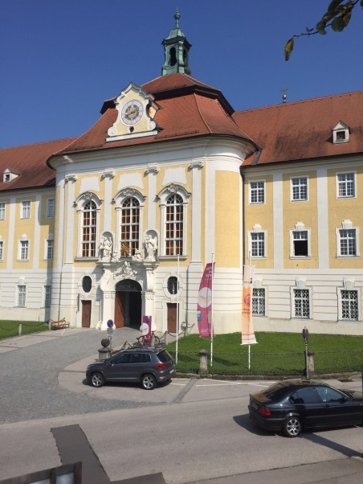
Foto: „Stift Seitenstetten“ – Pauli und Nico P., NMS Seitenstetten-Biberbach
Ein wenig verloren
Jennifer Pruckner

Benjamin stand in dem großen Hof und schaute zur Spitze des hoch in den Himmel ragenden Kirchturms auf. Unter seinen Schuhsohlen knirschte der Kies, wenn er sachte vor und zurück wippte. Um ihn herum standen viele Leute, unterhielten sich oder machten Fotos. An einem schönen Tag wie heute war Seitenstetten gut besucht.
In diesem Moment kam eine Gruppe in Begleitung einer jungen, blonden Reiseleiterin durch das offenstehende Kirchenportal. Kaum waren sie draußen, setzten die Leute ihre Hüte und Sonnenbrillen auf.
Benjamin sah sich um. Er hatte vielleicht eine halbe Minute hier gestanden, doch seine Eltern schienen in der kurzen Zeit verschwunden zu sein. Unter all den Besuchern waren sie nicht zu entdecken.
Wo konnten sie sein?
Benjamin dachte angestrengt nach. Er beschloss ins Stift hineinzugehen, um nach ihnen zu suchen. Der Bub suchte in verschiedenen Räumen und schaute sich überall um. Plötzlich entdeckte er eine verschlossene Tür. Benjamin versuchte, die Tür aufzutreten. Nach einer Weile klappte es. Er ging die Treppe hinunter, die in einen geheimnisvollen Raum führte. Benjamin öffnete die Tür und schlich hinein. Er schrie: „Ah!“ Die Tür schloss sich auf einmal. Es war dunkel. Der Raum führte in einen Gang. Regenwürmer, Schlangen und fette Spinnen fielen von der Decke. Plötzlich schien der Raum zu wackeln. Er hörte eine gruselige Stimme. Der Bub drehte sich um. Als er sah, wer hinter ihm stand, wollte er schnell davonrennen. Aber er stieß gegen eine Mauer. Die Stimme kam von einem Mann mit einer schwarzen Kapuze und einem Umhang. Der schwarz gekleidete Mann sprach: „Dieses Stift ist verflucht!“ „Warum?“, fragte Benjamin. Doch der Mann antwortete nicht. Er war auf einmal verschwunden. Der Bub zuckte mit den Schultern und eilte die Tür hinaus, die er in der Mauer gefunden hatte.
Benjamin befand sich endlich wieder im großen Stiftshof. Schließlich fand er seine Eltern beim großen Brunnen, und sie fielen sich glücklich in die Arme.

